 | Федеральное агентство по рыболовству  Федеральное государственное бюджетное образовательное  учреждение высшего образования  «Астраханский государственный технический университет»  Система менеджмента качества в области образования, воспитания, науки и инноваций сертифицирована  ООО «ДКС РУС» по международному стандарту ISO 9001:2015
Институт информационных технологий и коммуникаций
Направление подготовки 09.03.04 «Программная инженерия»
Профиль «Разработка программно-информационных систем»
Кафедра «Автоматизированные системы обработки информации и управления»

Регистрация: дата ______________ № _____
КУРСОВОЙ ПРОЕКТ
Платформа для публикации и управления веб-играми. Подсистема оркестрации игровых серверов
по дисциплине «Командный проект по программной инженерии»

Допущен к защите:  «_____» _________________2025г.  Руководитель  __________________  Оценка, полученная на защите:  «____________________________»  Дата защиты: _________________ |  | Проект выполнен  обучающимся группы ДИПРБ-31  ___________________________  Руководитель  доц. Морозов А.В.
Члены комиссии:
___________________ Морозов А.В.
___________________ _____________

Астрахань – 2025
ФЕДЕРАЛЬНОЕ АГЕНТСТВО РОССИЙСКОЙ ФЕДЕРАЦИИ ПО РЫБОЛОВСТВУ

АСТРАХАНСКИЙ ГОСУДАРСТВЕННЫЙ ТЕХНИЧЕСКИЙ УНИВЕРСИТЕТ

УТВЕРЖДАЮ | Кафедра  «Автоматизированные системы  обработки информации и управления»
Заведующий кафедрой
д.т.н., профессор
Т.В.Хоменко_______________
«____»__________________2024 г.
ЗАДАНИЕ
на выполнение курсового проекта
Обучающийся Наследсков М.В.
Группа ДИПРБ-31
Дисциплина Командный проект по программной инженерии
Тема Веб-платформа для публикации игровых проектов. Подсистема оркестрации игровых серверов
Дата получения задания «__»_________2025г.
Срок представления обучающимся КП на кафедру «___»_______2025г.
Руководитель доц. _________ Морозов А.В. «__»_________2025г.
должность, степень, звание, подпись ФИО
Обучающийся _________________________ Наследсков М.В. «__»_________2024г.
подпись ФИО
Задачи
Проектирование программного обеспечения информационной системы:
- техническое задание в соответствии с ГОСТ 34-602-89;
- описание предметной области (платформа для разработки игр);
- диаграммы структурного анализа (UML);
Разработка программного продукта:
- подсистема аутентификации и авторизации пользователей;
- подсистема оркестрации игровых серверов;
Оценка и сопроваждение разработанного программного обеспечения:
- оценка надежности;
- оценка качества;
- программа и методика приемочных испытаний;

Список рекомендуемой литературы
- Чакон С., Штрауб Б. Pro Git. 2-е изд. – М.: Вильямс, 2018. – 480 с.
- Мамлеева А.Р. и др. Требования к оформлению пояснительной записки. – АГТУ, 2022. – 50 с.
УТВЕРЖДАЮ | К заданию на курсовой проект  по дисциплине  «Метрология, стандартизация, сертификация программного обеспечения»
Заведующий кафедрой
д.т.н., профессор
Т.В.Хоменко_______________
«____»__________________2025г.
КАЛЕНДАРНЫЙ ГРАФИК
курсового проектирования
№ п/п | Разделы, темы и их содержание, графический материал | Дата сдачи | Объем, %
1 | Выбор темы | 03.09.2025 | 1
2 | Изучение предметной области.  Определение цели и назначения информационной системы.  Разработка технического задания. | 04.09.2025 | 15
3 | Описание предметной области.  Разработка и описание диаграмм структурного анализа.  Оформление главы «1. Технический проект». | 25.09.2025 | 25
4 | Разработка программного обеспечения.  Обеспечение соответствия техническому заданию.  Корректировка диаграмм и листа изменений технического задания.  Тестирование и отладка разработанного программного продукта. | 15.10.2025 | 40
5 | Расчет надежности разработанного программного продукта.  Расчет качества разработанного программного продукта.  Разработка руководства пользователя  Оформление главы «2. Рабочий проект». | 26.10.2025 | 45
6 | Разработка программы и методики приемочных испытаний  Оформление главы «3. Испытание, внедрение и сопровождение системы». | 15.11.2025 | 50
7 | Подготовка курсового проекта к защите:  - Пояснительная записка  - Презентация  - Электронный носитель информации | 30.11.2025 | 55
 | Предоставление пояснительной записки на проверку. | 05.12.2025-  20.12.2025 | 57
 | Предзащита: презентация курсового проекта, демонстрация программного продукта. | 20.12.2025-  26.12.2025 | 59
8 | Представления курсового проекта на кафедру.  Защита курсового проекта (по графику). | 27.12.2025 | 60-100

С графиком ознакомлен «__»_________2025г.
Наследсков М.В. _____________________, обучающийся группы ДИПРБ-31
(фамилия, инициалы, подпись)
График курсового проектирования выполнен без отклонений / с незначительными отклонениями / со значительными отклонениями
нужное подчеркнуть

Руководитель курсового проекта______________________ доц. Морозов А.В

СОДЕРЖАНИЕ
Введение...................................................................................................................................................6
1 Технический проект .............................................................................................................................8
1.1Анализ предметной области 8
1.1.1 Объекты предметной области 8
1.1.2 Пользователи системы 9
1.1.3 Технологический процесс 9
1.1.4 Функциональная диаграмма To Be 10
1.1.5 Декомпозиция функциональной диаграммы To Be 11
1.2 Обзор аналогичных информационных систем 11
1.2.1 ShipServ 11
1.2.2 MaritimoMarket 12
1.2.3 Сравнительная таблица аналогов 12
1.3 Технология обработки информации..........................................................................................13
1.3.1 Диаграммы вариантов использования системы 13
1.3.2 Форматы данных, связанных с пользователем 14
1.3.3 Форматы данных, связанных с категориями запчастей 14
1.3.4 Форматы данных, связанных с запросами на запчасти 14
1.3.5 Форматы данных, связанных с предложениями запчастей 15
1.3.6 Форматы данных, связанных с переписками и сообщениями 15
1.3.7 Форматы данных, связанных с откликами на запросы 16
1.3.8 Алгоритм создания запроса на запчасти 16
1.3.9 Алгоритм добавления предложения на запчасти 16
1.3.10 Алгоритм отклика на запрос или предложение 17
1.3.11 Инфологическая модель 17
1.4 Цель и назначение информационной системы .......................................................................17
1.4.1 Назначение автоматизированной системы 18
1.4.2 Цель создания автоматизированной системы 18
1.5 Информационная модель ..........................................................................................................18
1.5.1 Входные данные 18
1.5.2 Выходные данные 18
1.6 Требования к техническому и программному обеспечению ................................................18
2 Рабочий проект...................................................................................................................................20
2.1 Общие сведения о работе информационной системы 20
2.2 Функциональное назначение 20
2.3 Инсталляция программного продукта 21
2.4 Описание программы 21
2.4.1 Описание базы данных ....................................................... ...............................................21
2.4.2 Описание компонентов ....................................................... ...............................................21
2.5 Руководство пользователя 23
2.5.1 Алгоритм работы с сайтом пользователем «студент»в 23
2.6 Сообщения системы 26
3 Испытание, внедрение и сопровождение системы.........................................................................28
3.1 Проверка работоспособности авторизации/регистрации 28
3.2 Проверка работоспособности главной страницы 28
3.3 Проверка работоспособности личного кабинета пользователя 28
3.4 Проверка системы сообщений 28
3.5 Проверка отображения профиля поставщика 28
3.6 Проверка работы уведомлений 29
3.7 Проверка административной панели 29
Заключение ............................................................................................................................................30
Приложение 1 ........................................................................................................................................32
Приложение 2 ........................................................................................................................................35
Приложение 3 ........................................................................................................................................37
Приложение 4 ........................................................................................................................................41

ВВЕДЕНИЕ
Современные многопользовательские онлайн-игры требуют инфраструктуры для развёртывания, управления и масштабирования игровых серверов. В условиях роста аудитории и увеличения количества одновременных сессий ручное управление серверами становится неэффективным и подверженным ошибкам. Это обуславливает актуальность разработки систем оркестрации игровых серверов, которые автоматизируют жизненный цикл серверных программ.
Объектом исследования является программная система оркестрации игровых серверов, реализованная в рамках платформы Game Developer Hub. Предметом исследования выступают методы и алгоритмы управления выделенными серрверами, запуска контейнеризированных игровых программ и обеспечения отказоустойчивости инфраструктуры.
Целью работы является разработка и реализация подсистемы оркестрации игровых серверов, обеспечивающей автоматическое развёртывание серверных игровыых программ на доступных выделенных серверах, мониторинг их состояния и распределение нагрузки между узлами кластера.
Для достижения поставленной цели необходимо решить следующие задачи:
1) провести анализ предметной области оркестрации контейнеров в контексте игровых серверов;
2) спроектировать архитектуру системы управления игровыми серверами;
3) реализовать компоненты системы на языке Go с использованием gRPC для межсервисного взаимодействия;
4) обеспечить интеграцию с системой контейнеризации Docker.

1 ТЕХНИЧЕСКИЙ ПРОЕКТ

Анализ предметной области
Предметная область курсовой работы охватывает процессы, связанные с развёртыванием, управлением и масштабированием игровых серверов посредством системы оркестрации. В рамках данной области рассматриваются отношения между владельцами игр, нуждающимися в инфраструктуре для хостинга, и платформе Welwise Games, предоставляющими ресурсы для запуска серверных игровых программ. Традиционно данное взаимодействие осуществляется через ручное выделение серверов, настройку конфигураций и мониторинг, что требует значительных временных затрат, повышает вероятность ошибок и затрудняет масштабирование. Цифровая трансформация этого процесса позволяет автоматизировать распределение нагрузки, обеспечить отказоустойчивость и упростить управление инфраструктурой.
Разрабатываемая система представляет собой сервисную архитектуру, которая автоматизирует основные этапы взаимодействия между участниками: регистрацию выделенных серверов, загрузку серверных игровых сборок, запуск и остановку игровых инстансов, мониторинг состояния и распределение нагрузки между выделенными серверами.

1.1.1 Объекты предметной области
Объекты предметной области представляют собой сущности, с которыми взаимодействуют пользователи в процессе работы системы. Основными объектами являются:
- Выделенный сервер (Node)— вычислительный узел, представляющий собой сервер с установленным агентом для запуска контейнеризированных игровых серверов. Характеризуется адресом, техническими параметрами (количество ядер CPU, объём оперативной памяти, дисковое пространство), статусом доступности и авторизационным токеном.
- Серверная игровая сборка (ServerBuild) — загруженный в систему образ игрового сервера, упакованный в Docker-контейнер. Содержит исполняемые файлы, конфигурацию и зависимости. Характеризуется версией, протоколом связи, максимальным количеством игроков и внутренним сетевым портом.
- Инстанс (Instance) — запущенный экземпляр игрового сервера, работающий в контейнере на конкретной ноде. Связывает билд с вычислительным ресурсом, обеспечивает сетевую доступность через публичный порт и хранит метаданные о состоянии.
- Игра (Game) — сущность, объединяющая билды и инстансы определённого игрового проекта. Имеет идентификатор и название.
- Выделение портов (PortAllocation) — механизм назначения сетевых портов для публичного доступа к игровым серверам.

1.1.2 Пользователи системы
Система ориентирована на несколько типов пользователей, каждый из которых имеет свои цели и функциональные возможности:
- Разработчик — лицо или организация, владеющие игровым проектом. Может загружать серверные билды, запускать и останавливать инстансы, просматривать статистику, управлять настройками своих игр, а также подключать собственные серверные мощности (ноды) к платформе.
- Модератор — сотрудник платформы, проверяющий игры перед публикацией. В контексте оркестрации взаимодействует с разработчиками по вопросам работы серверов.
- Администратор системы — лицо, ответственное за управлением работой модераторов, подключение выделенных серверов доступных всем клиентам Welwise Games и/или на условиях особых договоренностей.
Каждая роль имеет свои права доступа и набор функций, что реализуется в системе через ролевую модель и систему аутентификации.

1.1.3 Технологический процесс
Технологический процесс в рамках данной информационной системы охватывает несколько ключевых этапов:
- Регистрация и вход в систему: Разработчик проходит процедуру регистрации по электронной почте и паролю, так же указывая наименование разработчика. После подтверждения учётной записи, по коду отправленному на почту, он получает доступ к системе. Аккаунт администратора всегда один и всегда существует на уровнне системы. Аккауннты модераторов рестирирует администратор.
- Загрузка серверного билда: Разработчик загружает архив с серверным билдом в систему. Система хранит до 10 последних версий билда, позволяя откатиться к предыдущей версии при необходимости.
- Настройка режима работы: Разработчик выбирает режим работы сервера: ручной или автоматический. В ручном режиме разработчик самостоятельно запускает и останавливает инстансы. В автоматическом режиме система управляет инстансами самостоятельно: поддерживает работоспособность, перезапускает при падении, масштабирует при нагрузке, согласно выбранным политикам работы.
- Запуск и остановка инстансов: В ручном режиме разработчик инициирует запуск инстанса по кнопке в интерфейсе. Система разворачивает выбранную версию билда на доступной ноде и предоставляет публичный адрес для подключения клиентов. Аналогично разработчик может остановить работающий инстанс.
- Подключение собственных нод: Разработчик может подключить собственные серверные мощности к платформе, установив агент на свою машину. После авторизации нода используется для развёртывания серверных инстансов игры.
- Мониторинг состояния: Система собирает метрики работающих инстансов, предоставляет доступ к логам в реальном времени с возможностью фильтрации и поиска. Также система обеспечивает обнаружение серверов для клиентов через отдельные публичные запросы.
Таким образом, технологический процесс построен вокруг идеи автоматического, эффективного и надёжного управления игровой инфраструктурой с минимальными затратами времени и ресурсов.

1.1.4 Модель AS IS
Для понимания текущего состояния процессов управления игровыми серверами была построена функциональная модель AS IS в нотации IDEF0, отражающая существующий порядок действий до внедрения автоматизированной системы.
На контекстной диаграмме «Управление игровым сервером», представленнной в приложении 2, отображена функция, которая получает на вход Билд сервера и Запрос на действие, управляется Конфигурацией CI/CD и требует участия Разработчика игры, DevOps-инженера, GitHub Actions и Telegram. Результатом работы являются Работающий инстанс сервера и Остановленный инстанс сервера.
Данная модель демонстрирует, что в текущем состоянии процесс управления игровыми серверами существенно зависит от ручного труда DevOps-инженера и внешних инструментов. Разработчик игры не имеет прямого доступа к управлению серверами — любое действие требует обращения к DevOps-инженеру через Telegram и запуска CI/CD-пайплайнов в GitHub Actions.
Декомпозиция контекстной диаграммы выделяет четыре основных процесса:
Настроить CI/CD сервера — выполняется DevOps-инженером вручную. На вход поступает название проекта, используется конфигурация CI/CD, на выходе создаётся репозиторий сервера с настроенным workflow. Требует участие DevOps-инженера и GitHub.
Загрузить билд сервера — инициируется разработчиком игры, но фактически выполняется через GitHub Actions. На вход поступают билд сервера и репозиторий с workflow, используется конфигурация CI/CD. Результатом является билд на выделенном сервере. Требует участия разработчика и GitHub Actions.
Запустить инстанс — выполняется DevOps-инженером по запросу. На вход поступают билд на выделенном сервере и запрос на запуск через Telegram. Используется конфигурация CI/CD. Результатом является работающий инстанс сервера. Требует участия DevOps-инженера, GitHub Actions и Telegram.
Остановить инстанс — симметричен процессу запуска. DevOps-инженер получает запрос на остановку через Telegram, использует GitHub Actions для выполнения операции. Результатом является остановленный инстанс сервера.
Основные проблемы текущей модели AS IS:
- Ручное управление — запуск и остановка серверов требуют участия DevOps-инженера, что создаёт задержки и зависимость от доступности сотрудника.
- Множество инструментов — процесс распределён между GitHub, Telegram и выделенными серверами, нет единой точки управления.
- Отсутствие мониторинга — в модели AS IS не предусмотрен автоматический сбор логов и метрик, разработчик не имеет прямого доступа к информации о работающих серверах.
- Нет гибкости — отсутствует выбор между ручным и автоматическим режимами работы, нет возможности подключения собственных серверных мощностей.
- Сложность масштабирования — добавление новых серверов требует ручной настройки CI/CD и конфигурации.
Модель AS IS наглядно демонстрирует неэффективность существующего подхода и обосновывает необходимость автоматизации процессов управления игровыми серверами.

1.1.5 Модель TO BE
На основе выявленных проблем текущего состояния была разработана модель TO BE — целевое состояние автоматизированной системы управления игровыми серверами. Данная модель отражает желаемое функционирование процессов после внедрения разрабатываемой системы.
На контекстной диаграмме «Управлять игровым сервером», представленной в приложении 2, функция получает на вход Архив билда сервера и Команды управления, управляется Конфигурацией режима (ручной или автоматический). Результатами являются Работающий инстанс сервера, Логи сервера и Коннект для клиента. Процесс требует участия Разработчика и Системы (оркестратора).
Ключевое отличие от модели AS IS — исключение DevOps-инженера и Telegram из критического пути. Разработчик взаимодействует непосредственно с системой, которая автоматически выполняет все необходимые операции.
Декомпозиция контекстной диаграммы TO BE выделяет три взаимосвязанных процесса:
Загрузить билд сервера — процесс загрузки и хранения версий серверных билдов. На вход поступает архив билда сервера, используется конфигурация режима (определяет параметры валидации и хранения). Результатом является версия билда в хранилище. Требует участия разработчика и системы. Данный процесс заменяет ручную настройку CI/CD и загрузку через GitHub Actions.
Управлять инстансом — основной процесс жизненного цикла серверного инстанса. На вход поступают версия билда из хранилища и команды управления (запуск, остановка, перезапуск). Используется конфигурация режима, определяющая поведение системы. Результатами являются работающий или остановленный инстанс сервера. В автоматическом режиме система самостоятельно принимает решения о запуске и перезапуске инстансов. Требует участия разработчика и системы.
Мониторить инстанс — обеспечивает наблюдение за работающими инстансами. На вход поступает работающий инстанс сервера. Результатами являются логи сервера (доступные разработчику в реальном времени) и коннект для клиента (данные для подключения через сервис дискавери). Данный процесс выполняется системой автоматически и не требует участия пользователя.
Преимущества модели TO BE:
- Автономность разработчика — владелец игры самостоятельно управляет серверами через интерфейс без привлечения DevOps-инженера.
- Автоматизация рутинных операций — система автоматически выбирает ноду, запускает контейнер, назначает порты.
- Два режима работы — ручной режим для отладки и автоматический для продакшена с самовосстановлением.
- Встроенный мониторинг — логи и метрики доступны в интерфейсе, клиенты получают коннект через сервис дискавери.
- Масштабируемость — возможность подключения собственных нод расширяет инфраструктуру без дополнительных затрат на платформенные мощности.
Таким образом, переход от модели AS IS к модели TO BE обеспечивает существенное повышение эффективности процессов управления игровыми серверами, сокращение времени выполнения операций и снижение зависимости от ручного труда специалистов.

Обзор аналогичных информационных систем
В рамках разработки системы оркестрации игровых серверов важно провести анализ существующих аналогичных решений, используемых на рынке. Это позволит выделить их сильные и слабые стороны, определить лучшие практики, а также сформировать конкурентные преимущества разрабатываемой системы.

1.2.1 Яндекс Консоль разработчика
Яндекс Консоль разработчика — платформа, предоставляемая компанией Яндекс, для управления играми и приложениями, опубликованными на площадке Яндекс Игры. Платформа предоставляет инструменты для загрузки билдов, управления игровым контентом и аналитики.
Основные возможности системы:
- Загрузка и обновление игровых билдов через веб-интерфейс
- Управление метаданными игры (название, описание, обложка)
- Встроенная аналитика по игрокам и доходу
- Инструменты модерации и проверки контента
- Интеграция с рекламной системой Яндекса
Недостатки:
- Ориентирована только на веб-игры в экосистеме Яндекса
- Ограниченные возможности управления серверной инфраструктурой
- Отсутствие функций оркестрации выделенных серверов
- Невозможность подключения собственных серверных мощностей

1.2.2 PlayFab
PlayFab — облачная платформа от Microsoft для управления играми и серверной инфраструктурой. Предоставляет комплекс инструментов для живых операций, мультиплеера и аналитики.
Основные возможности системы:
- Управление игровыми серверами с автоматическим масштабированием
- Сервис матчмейкинга и организации игровых сессий
- Встроенная аналитика и экономика игры
- Система управления пользователями и достижениями
- Поддержка различных игровых движков и платформ
Недостатки:
- Высокая стоимость при масштабировании
- Сложность настройки для российских разработчиков (регион)
- Ограниченная документация на русском языке
- Привязка к облачной инфраструктуре Microsoft Azure

1.2.3 Сравнительная таблица аналогов
В таблице 1.1 приведено сравнение аналогов по различным критериям.
Таблица 1.1 – Сравнение аналогов
№ | Критерий | Яндекс Консоль | PlayFab | Разрабатываемая система
1 | Специализация на веб-играх | Да | Да | Да
2 | Оркестрация выделенных серверов | Нет | Да | Да
3 | Подключение собственных нод | Нет | Нет | Да
4 | Автоматический режим работы | Нет | Да | Да
5 | Встроенный мониторинг и логи | Частично | Да | Да
6 | Бесплатный доступ | Да | Ограниченно | Да
7 | Русскоязычный интерфейс | Да | Нет | Да
8 | Поддержка Docker | Нет | Да | Да
  - Технология обработки информации
Технология обработки информации в рамках системы оркестрации игровых серверов направлена на обеспечение эффективного управления жизненным циклом серверных инстансов. Основной акцент сделан на автоматизацию ключевых процессов, включая загрузку серверных билдов, запуск и остановку инстансов, мониторинг состояния и обнаружение серверов для подключения клиентов.
Принцип функционирования системы основывается на клиент-серверной архитектуре с использованием микросервисного подхода. Сервис оркестратора взаимодействует с агентами на выделенных серверах посредством gRPC-протокола, обеспечивая низкие задержки и высокую надёжность коммуникации. Серверная часть обрабатывает запросы пользователей, реализует бизнес-логику выбора оптимальной ноды, управления контейнерами и взаимодействует с базой данных PostgreSQL для хранения метаданных, а также с хранилищем Valkey для кэширования состояний.
Для описания функциональности системы и взаимодействия между пользователями и подсистемами применяется диаграмма вариантов использования (Use Case Diagram), позволяющая визуально отразить сценарии взаимодействия и основные функции.

1.3.1 Диаграммы вариантов использования системы
Анализ предметной области показал, что функционирование платформы обеспечивается взаимодействием нескольких ролевых участников. На диаграмме вариантов использования, представленной в приложении 4, отражены основные сценарии работы системы, логически структурированные по пяти ключевым подсистемам.
Основными акторами в системе являются:
- Разработчик — пользователь, управляющий жизненным циклом игры: от создания черновика и загрузки билдов до настройки игровых серверов и анализа статистики;
- Модератор — специалист, осуществляющий проверку контента, работу с тикетами и взаимодействие с разработчиками перед публикацией;
- Администратор — сотрудник платформы, отвечающий за управление учётными записями и базовыми настройками системы;
- Клиент игры — конечный пользователь, взаимодействующий с системой для обнаружения активных игровых серверов и подключения к ним.
В контексте оркестрации серверов основными вариантами использования являются:
- Загрузить билд сервера — загрузка архива с серверным билдом в систему
- Выбрать режим работы сервера — выбор между ручным и автоматическим режимами
- Запустить экземпляр сервера — инициация запуска инстанса на доступной ноде
- Остановить экземпляр сервера — завершение работы инстанса
- Просмотреть логи сервера — доступ к выводу работающего сервера в реальном времени
- Обнаружить сервер для подключения — получение адреса сервера для клиента игры
- Подключить собственный вычислительный узел — регистрация собственной ноды в системе
Диаграмма вариантов использования демонстрирует высокую степень взаимосвязи между участниками процесса и модулями информационной системы. Она является важным этапом в проектировании архитектуры приложения и позволяет определить приоритеты в разработке пользовательского интерфейса и бизнес-логики.

1.3.2 Форматы данных, связанных с пользователями
Таблица содержит данные пользователей, участвующих в системе.
Таблица 1.2 – Данные о пользователях
Поле | Тип | Назначение
id | Строка (UUID) | Уникальный идентификатор пользователя
email | Текст (255) | Адрес электронной почты
password_hash | Двоичные данные | Криптографический хеш пароля
display_name | Текст (255) | Отображаемое имя пользователя
role | Перечисление | Роль в системе: developer, moderator, admin
status | Перечисление | Статус аккаунта: active, suspended, deleted
email_verified | Логическое | Флаг подтверждения электронной почты
created_at | Дата и время | Дата и время регистрации
updated_at | Дата и время | Дата и время последнего обновления записи

1.3.3 Форматы данных, связанных с сессиями
Таблица хранит информацию о активных сессиях авторизации, обеспечивая безопасное управление токенами обновления и контроль доступа..
Таблица 1.3 – Данные о сессиях
Поле | Тип | Назначение
id | Строка (UUID) | Уникальный идентификатор сессии
user_id | Строка (UUID) | Ссылка на идентификатор пользователя (внешний ключ)
user_agent | Текст | Информация о клиентском приложении/браузере
ip_address | Текст (45) | IP-адрес, с которого была создана сессия
refresh_token_hash | Текст (255) | Хеш токена обновления для продления сессии
created_at | Дата и время | Дата и время создания сессии
last_used_at | Дата и время | Время последнего использования сессии
expires_at | Дата и время | Срок действия сессии
revoked | Логическое | Флаг принудительного отзыва сессии
revoked_at | Дата и время | Дата и время отзыва сессии

1.3.4 Форматы данных, связанных с серверными билдами
Таблица содержит метаданные загруженных версий серверных сборок. Сущность games вынесена в отдельный сервис управления контентом, поэтому в схеме оркестратора используется только ссылочный идентификатор game_id..
Таблица 1.4 – Данные об играх
Поле | Тип | Назначение
id | Целое число (bigint) | Уникальный идентификатор билда
owner_id | Строка (UUID) | Идентификатор владельца билда
game_id | Целое число (bigint) | Идентификатор игрового проекта
uploaded_by | Целое число (bigint) | Идентификатор пользователя, загрузившего билд
version | Текст (100) | Версия билда
image_tag | Текст (255) | Тег Docker-образа
protocol | Перечисление | Сетевой протокол: tcp, udp, websocket, webrtc
internal_port | Целое число | Порт внутри контейнера
max_players | Целое число | Максимальное количество игроков на инстанс
file_url | Текст (512) | Путь к архиву билда в объектном хранилище
file_size | Целое число (bigint) | Размер файла в байтах
created_at | Дата и время | Дата и время загрузки билда

1.3.5 Форматы данных, связанных с выделеннными серверами (нодами)
Таблица хранит информацию о зарегистрированных нодах (агентах), используемых для развёртывания игровых серверов.

Таблица 1.5 – Данные о нодах
Поле | Тип | Назначение
id | Целое число (bigint) | Уникальный идентификатор ноды
owner_id | Строка (UUID) | Идентификатор владельца ноды
address | Текст (255) | gRPC-адрес ноды (host:port)
token_hash | Двоичные данные | Хеш авторизационного токена агента
api_token | Текст (255) | Токен для gRPC-взаимодействия
region | Текст (100) | Географический регион расположения (опционально)
status | Перечисление | Статус ноды: unauthorized, online, offline, maintenance
cpu_cores | Целое число | Количество логических ядер CPU
total_memory_bytes | Целое число (bigint) | Общий объём оперативной памяти в байтах
total_disk_bytes | Целое число (bigint) | Общий объём дискового пространства в байтах
agent_version | Текст (50) | Версия установленного агента
last_ping_at | Дата и время | Время последнего получения heartbeat-сигнала
created_at | Дата и время | Дата и время регистрации ноды
updated_at | Дата и время | Дата и время

1.3.6 Форматы данных, связанных с инстансами
Таблица отражает состояние запущенных экземпляров игровых серверов. Добавлены поля для поддержки системы очередей (queue_size) и пользовательских параметров запуска (developer_payload).
Таблица 1.6 – Данные о инстаннсах
Поле | Тип | Назначение
id | Целое число (bigint) | Уникальный идентификатор инстанса
owner_id | Строка (UUID) | Идентификатор владельца инстанса
node_id | Целое число (bigint) | Ссылка на ноду, где запущен инстанс
server_build_id | Целое число (bigint) | Ссылка на используемый серверный билд
game_id | Целое число (bigint) | Идентификатор игрового проекта
name | Текст (255) | Пользовательское название инстанса
build_version | Текст (100) | Версия используемого билда
protocol | Перечисление | Сетевой протокол: tcp, udp, websocket, webrtc
host_port | Целое число | Публичный порт для подключения клиентов
internal_port | Целое число | Внутренний порт контейнера
status | Перечисление | Статус: starting, running, stopping, stopped, crashed
player_count | Целое число | Текущее количество подключённых игроков
queue_size | Целое число | Количество игроков в очереди ожидания
max_players | Целое число | Максимальная вместимость инстанса
developer_payload | JSON-объект | Дополнительные параметры запуска, переданные разработчиком
server_address | Текст (255) | IP-адрес для подключения клиентов
started_at | Дата и время | Время фактического запуска сервера
created_at | Дата и время | Дата и время создания записи
updated_at | Дата и время | Дата и время последнего изменения состояния

1.3.7 Форматы данных, связанных с политиками оркестрации
Таблица определяющая правила автоматического управления жизненным циклом серверов для каждой игры. Позволяет настраивать режимы масштабирования, поведения очереди и лимиты ресурсов.
Таблица 1.7 – Данные о политике оркестрации проекта
Поле | Тип | Назначение
game_id | Целое число (bigint) | Первичный ключ и идентификатор игры
owner_id | Строка (UUID) | Идентификатор владельца политики
mode | Перечисление | Режим работы: disabled, keep_alive, scale_to_zero
target_instances | Целое число | Целевое количество одновременно работающих инстансов
auto_restart | Логическое | Автоматический перезапуск при падении сервера
scale_to_zero_timeout | Целое число | Таймаут простоя перед остановкой инстанса (в секундах)
default_build_version | Текст (100) | Версия билда, используемая по умолчанию
max_players_per_instance | Целое число | Лимит игроков на один инстанс
max_instances_per_game | Целое число | Лимит инстансов на одну игру
scale_behavior | Перечисление | Стратегия масштабирования: spawn (мгновенный), queue (через очередь)
node_preference | Текст (50) | Предпочтительный регион или тип ноды
queue_location | Перечисление | Место обработки очереди: client, server
queue_scale_up_threshold | Целое число | Порог длины очереди для запуска нового инстанса
queue_reservation_seconds | Целое число | Время резервирования места в очереди
queue_max_wait_seconds | Целое число | Максимальное время ожидания в очереди
queue_heartbeat_timeout | Целое число | Таймаут ожидания подтверждения подключения
created_at | Дата и время | Дата и время создания политики
updated_at | Дата и время | Дата и время последнего обновления политики

1.3.8 Форматы данных, связанных с событиями очереди
Таблица ведёт аудиторский журнал событий системы матчмейкинга и очередей, позволяя анализировать поведение игроков и эффективность масштабирования.
Таблица 1.8 – Данные о событиях очереди
Поле | Тип | Назначение
id | Целое число (bigint) | Уникальный идентификатор события
game_id | Целое число (bigint) | Идентификатор игры
player_id | Строка (UUID) | Идентификатор игрока
event_type | Перечисление | Тип события: join, reserved, connected, timeout, leave, cancel
instance_id | Целое число (bigint) | Ссылка на инстанс, к которому привязано событие
wait_seconds | Целое число | Фактическое время ожидания игрока
created_at | Дата и время | Дата и время регистрации события

1.3.9 Алгоритм запуска инстанса сервера
- Пользователь через API запрашивает запуск сервера, указывая игру и версию билда.
- Система проверяет, не превышен ли лимит инстансов для этой игры.
- Система выбирает ноду: либо конкретную, если пользователь указал, либо ту, на которой сейчас меньше всего запущенных серверов.
- Оркестратор заранее резервирует ID инстанса и отправляет запрос агенту на выбранную ноду через gRPC.
- Агент находит нужный Docker-образ, подбирает свободный порт (конкретный, любой или из диапазона), создаёт контейнер и запускает его.
- Агент узнаёт реальный публичный порт контейнера и сохраняет информацию об инстансе у себя.
- Агент возвращает оркестратору порт и подтверждение запуска.
- Оркестратор сохраняет инстанс в базу данных: сначала со статусом «запускается», потом «работает».
- Если на этапе сохранения в базу произошла ошибка, оркестратор откатывает запуск — отправляет команду агенту остановить и удалить только что созданный контейнер.
- Пользователю возвращается адрес и порт сервера для подключения клиентов.

1.3.10 Алгоритм мониторинга состояния инстансов
- Оркестратор периодически сам опрашивает каждую ноду (pull-модель) — запрашивает heartbeat.
- Нода отвечает: текущая загрузка ресурсов (процессор, память, диск, сеть) и сколько у неё сейчас активных серверов.
- Если нода перестала отвечать на протяжении установленного времени, она помечается как недоступная, а все её инстансы — как упавшие.
- Для работающих инстансов метрики (CPU, память) можно запросить отдельно — они собираются напрямую с Docker-контейнера.
- Если контейнер упал или пропал с ноды (обнаруживается при сверке списков), система проверяет политику игры:
        - если включено автовосстановление — сначала пробует быстрый перезапуск Docker-контейнера на той же ноде;
        - если быстрый перезапуск не сработал (контейнер удалён) — запускает новый инстанс на другой доступной ноде.
- В фоне также работает цикл проверки политик: если у игры включён режим keep-alive, система следит, чтобы всегда работало нужное количество серверов, и докладывает недостающие.
- Пользователь в любой момент может открыть логи работающего сервера в интерфейсе — они транслируются напрямую из контейнера в реальном времени.

1.3.11 Алгоритм подключения клиента к серверу
- Клиент игры отправляет запрос в сервис discovery с идентификатором игры и игрока.
- Система проверяет, нет ли у этого игрока уже активной резервации на сервер — если есть, сразу отдаёт ему адрес.
- Система ищет запущенные инстансы с свободными слотами. Если нашлись — возвращает список адресов, отсортированных по загрузке (менее загруженные первыми).
- Если все работающие серверы заполнены или ещё ни один не запущен:
        - при включённой авто-оркестрации система асинхронно запускает новый инстанс и отвечает клиенту «подождите, сервер стартует»;
        - при включённой очереди — отправляет игрока в очередь ожидания;
        - если ничего из этого невозможно — возвращает «серверы недоступны».
- Если игрок попал в очередь, он периодически делает heartbeat, чтобы система знала, что он всё ещё ждёт. Когда освобождается слот, первому в очереди автоматически резервируется место с ограниченным временем на подключение.
- Клиент использует полученный адрес и порт для прямого подключения к игровому серверу.

1.3.10 Инфологическая модель
В ходе анализа предметной области и проектирования базы данных подсистемы оркестрации была разработана инфологическая модель в виде диаграммы «сущность-связь» (ER-диаграмма), отражающая ключевые сущности и логические связи между ними. Архитектура платформы построена по микросервисному принципу, поэтому центральная сущность «Игра» (Game) вынесена в отдельный сервис управления контентом; в схеме оркестратора используется только ссылочный идентификатор game_id для агрегации и фильтрации данных без дублирования метаданных проектов.
Основными сущностями модели оркестратора являются:
User (Пользователь) — центральная сущность подсистемы единого входа (SSO). Содержит данные учётной записи: уникальный строковый идентификатор (UUID), адрес электронной почты, криптографический хеш пароля, роль в системе (developer, moderator, admin), статус аккаунта, отображаемое имя, флаг верификации почты и временные метки создания/обновления.
Session (Сессия) — хранит информацию об активных и исторических сеансах авторизации. Обеспечивает безопасное управление токенами обновления, фиксацию IP-адресов, user-agent клиента, а также поддержку механизмов принудительного отзыва доступа.
Node (Вычислительный узел) — представляет зарегистрированный сервер с установленным агентом оркестратора. Содержит сетевой адрес, хеш и открытый API-токен для gRPC-взаимодействия, регион размещения, технические характеристики (количество ядер CPU, объём памяти и дискового пространства в байтах), статус доступности и время последнего heartbeat-сигнала.
ServerBuild (Серверный билд) — описывает загруженную версию серверной сборки. Включает метаданные: версию, тег Docker-образа, сетевой протокол (tcp, udp, websocket, webrtc), внутренний порт контейнера, максимальное количество игроков, URL-адрес архива в объектном хранилище и его размер. Связана с идентификатором владельца и идентификатором пользователя, выполнившего загрузку.
Instance (Экземпляр сервера) — запущенный контейнер игрового сервера. Агрегирует данные о выбранной ноде, используемом билде, текущем статусе жизненного цикла (starting, running, stopping, stopped, crashed), сетевых портах, текущем количестве игроков, размере очереди ожидания, пользовательских параметрах запуска (developer_payload формата JSON) и адресе для подключения клиентов.
GamePolicy (Политика оркестрации) — определяет правила автоматического управления жизненным циклом серверов для конкретной игры. Включает режим работы (disabled, keep_alive, scale_to_zero), целевое число инстансов, параметры автомасштабирования, настройки очереди подключения (расположение, таймауты, пороги), лимиты ресурсов и поведение при сбоях.
QueueEvent (Событие очереди) — аудиторский лог системы матчмейкинга. Фиксирует действия игроков (join, reserved, connected, timeout, leave, cancel), фактическое время ожидания и привязку к конкретному инстансу для последующей аналитики и отладки.
Связи между сущностями реализованы в следующих формах:
Связи между сущностями реализованы преимущественно в форме «один-ко-многим»:
- User → Session: один пользователь может иметь несколько активных или исторических сессий.
- User → Node: один пользователь (владелец инфраструктуры) может зарегистрировать несколько вычислительных узлов.
- User → ServerBuild: один пользователь выступает владельцем и/или загрузчиком множества серверных билдов.
- User → Instance: один пользователь может владеть множеством запущенных инстансов.
- User → GamePolicy: одному пользователю принадлежат настройки оркестрации для различных игровых проектов.
- Node → Instance: один вычислительный узел может одновременно хостить несколько независимых игровых инстансов.
- ServerBuild → Instance: одна версия билда может быть использована для развёртывания множества инстансов.
- Instance → QueueEvent: один инстанс связан с журналом событий очереди подключений (внешний ключ опционален, так как некоторые события могут регистрироваться до выделения инстанса).
Разработанная инфологическая модель отражает актуальную архитектуру сервиса оркестратора, фокусируясь на задачах развёртывания, мониторинга и управления жизненным циклом контейнеров. Логическая структура обеспечивает нормализацию данных, поддержку высоконагруженных операций через строгую типизацию идентификаторов (UUID для пользователей, bigint для серверных сущностей) и гибкое конфигурирование политик масштабирования. Модель служит надёжным фундаментом для физической реализации базы данных PostgreSQL, обеспечивая целостность, масштабируемость и прозрачность потоков данных между компонентами системы.
1.4 Цель и назначение информационной системы

1.4.1 Назначение автоматизированной системы
Назначение автоматизированной системы (АС) заключается в создании единой цифровой платформы для автоматизации процессов оркестрации игровых серверов. Система предназначена для автоматизации основных процессов, связанных с загрузкой серверных билдов, развёртыванием игровых инстансов на вычислительных узлах, мониторингом состояния серверов и обеспечением подключения клиентов к игровым сессиям.
Автоматизированная система предоставляет пользователям удобный веб-интерфейс для управления серверами, выбора режима работы (ручной или автоматический), просмотра логов и метрик в реальном времени. Кроме того, система выполняет функции хранения и структурирования данных о билдах, нодах и инстансах, тем самым обеспечивая прозрачность и управляемость игровой инфраструктуры.
1.4.2 Цель создания автоматизированной системы
Целью создания автоматизированной системы является повышение эффективности процессов управления игровой инфраструктурой путём автоматизации рутинных операций и устранения зависимости от ручного труда DevOps-инженеров. В рамках поставленной цели предполагается реализация следующих задач:
- устранение необходимости в ручном запуске и остановке серверов через DevOps-инженера;
- сокращение времени развёртывания новых игровых серверов;
- обеспечение автоматического выбора оптимальной ноды на основе загрузки и доступных ресурсов;
- снижение влияния человеческого фактора на процессы управления серверами;
- повышение уровня удовлетворённости разработчиков игр удобством управления инфраструктурой;
- обеспечение автоматического восстановления серверов при сбоях в автоматическом режиме работы.
1.5 Информационная модель
1.5.1 Входные данные
Входными данными для автоматизированной системы являются структурированные данные, вводимые пользователями, а также формируемые в процессе взаимодействия между компонентами системы. К основным видам входных данных относятся:
Регистрационные данные пользователей:
- электронная почта;
- пароль;
- наименование компании;
Данные серверных билдов:
- архив с файлами серверного билда;
- версия билда;
- протокол сервера (TCP, UDP);
- внутренний сетевой порт;
- максимальное количество игроков.

Данные выделеннных серверов (нод):
- адрес ноды (host:port);
- авторизационный токен;
- технические характеристики (CPU, память, диск).
- Команды управления:

1.5.2 Выходные данные

Выходные данные представляют собой результаты обработки входной информации системой. Они предоставляются пользователю в удобной и доступной форме в интерфейсе системы. Основные выходные данные включают:
- список загруженных серверных билдов с указанием версий и статусов;
- список зарегистрированных нод с информацией о загрузке и доступности;
- список активных инстансов с адресами подключения;
- адрес и порт сервера для подключения клиентов игры;
- логи работающего сервера в реальном времени;
- метрики использования ресурсов (CPU, память);
- уведомления о сбоях, изменениях статусов и превышении лимитов;
- информация о недоступных нода х и автоматически перезапущенных инстансах.
1.6 Требования к техническому и программному обеспечению
Рекомендуемая конфигурация:
- Intel-совместимый процессор с частотой не менее 1,6 ГГц;
- не менее 1 ГБ ОЗУ;
- не менее 20 МБ свободного места на диске;
- дисковод CD-ROM/DVD-ROM.
Операционная система: Windows11. Среда разработки – Zed.

2 РАБОЧИЙ ПРОЕКТ

2.1 Общие сведения о работе информационной системы
Информационная система разработана с использованием языка программирования Go и микросервисной архитектуры. В качестве базы данных используется PostgreSQL для хранения метаданных о играх, билдах, нодах и инстансах. Для кэширования состояний и временных данных применяется Valkey (Redis-совместимое хранилище). Коммуникация между сервисами осуществляется посредством gRPC-протокола, обеспечивающего высокую производительность и строгую типизацию данных.
Оркестратор игровых серверов реализован как микросервис, взаимодействующий с агентами на вычислительных узлах. Агенты используют Docker API для управления контейнерами с игровыми серверами. Публикация сервисов обеспечивается через HTTP/gRPC-шлюз, преобразующий REST-запросы в gRPC-вызовы.
Фронтенд реализован с применением Vue.js, что позволяет создать отзывчивый и интуитивно понятный пользовательский интерфейс для управления игровыми серверами.
Система представляет собой веб-приложение, включающее следующие основные страницы и функции:
- Главная страница — содержит описание платформы и переходы к основным действиям (вход, регистрация, управление играми);
- Регистрация и авторизация — формы входа и создания аккаунта с выбором роли;
- Консоль разработчика — управление играми, загрузка билдов, просмотр статистики;
- Раздел «Оркестрация серверов» — загрузка серверных билдов, выбор режима работы, запуск и остановка инстансов;
- Мониторинг — просмотр логов работающих серверов в реальном времени;
- Панель администрирования — управление модераторрами, нодами и настройками системы.

2.2 Функциональное назначение
Разрабатываемая информационная система «Оркестрация игровых серверов» предназначена для автоматизации процессов управления серверной инфраструктурой игровой платформы. Система предоставляет следующие основные функции:
- Регистрация и авторизация пользователей с выбором типа учётной записи (владелец игры, разработчик, модератор, администратор);
- Создание и управление игровыми проектами;
- Загрузка серверных билдов с указанием версии, протокола и технических параметров;
- Выбор режима работы сервера (ручной или автоматический);
- Запуск и остановка экземпляров игровых серверов на доступных нодах;
- Просмотр логов работающего сервера в реальном времени с возможностью фильтрации и поиска;
- Подключение собственных вычислительных узлов (нод) к платформе;
- Мониторинг состояния нод и инстансов через механизм heartbeat;
- Обнаружение серверов для подключения клиентов игры;
- Управление личным кабинетом, включая редактирование профиля и настройки;
- Администрирование системы (управление пользователями, нодами, лимитами).

2.3 Инсталляция программного продукта
Процесс инсталляции состоит из следующих шагов:
- Установленный Docker и Docker Compose;
- Установленный Go 1.21+ (для сборки из исходного кода);
- PostgreSQL 17+ и Valkey 8+ (могут быть запущены через Docker Compose);
- Клонирование репозитория проекта;
- Настройка конфигурационных файлов (файл local.yaml);
- Сборка и запуск контейнеров командой docker compose up -d;
- Доступ к веб-интерфейсу по адресу http://localhost:3000.

2.4 Описание программы
Программный продукт представляет собой микросервисную систему оркестрации игровых серверов. Архитектура приложения построена по принципу разделения ответственности (CQRS) с использованием gRPC для межсервисного взаимодействия.
- Количество сервисов: 4 (оркестратор, SSO, агент ноды, шлюз);
- Количество gRPC-сервисов: 12;
- Количество строк кода: свыше 15000.

2.5 Руководство пользователя

2.5.1 Алгоритм работы с платформой Game Developer Hub
При запуске сайта появляется начальный экран авторизации (см. рис 2.1).
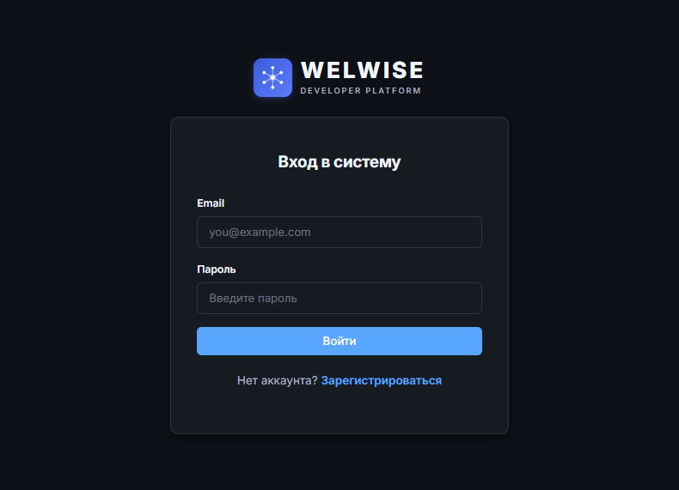
Рисунок 2.1 – Экран входа в систему
Для входа в систему пользователь вводит email и пароль, затем нажимает кнопку «Войти». При успешной авторизации пользователь попадает на страницу списка проектов (см. рис 2.2).
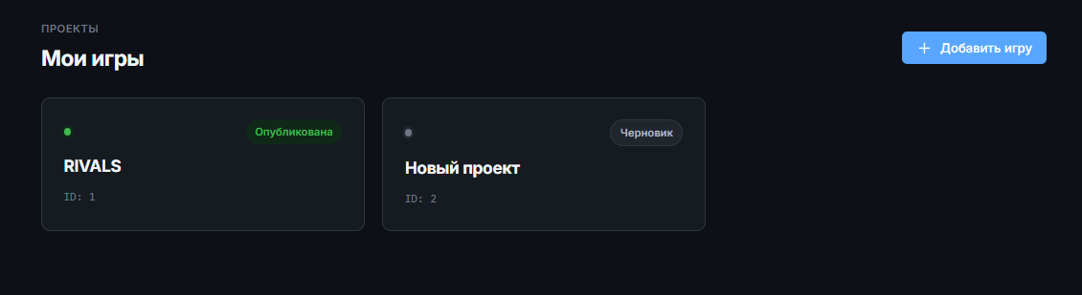
Рисунок 2.2 – Список игровых проектов
На странице отображаются все созданные проекты в виде карточек с названием игры и статусом (черновик/опубликована). Для создания нового проекта пользователь нажимает кнопку «Добавить игру».
При выборе проекта открывается рабочее пространство проекта(см. рис. 2.3)
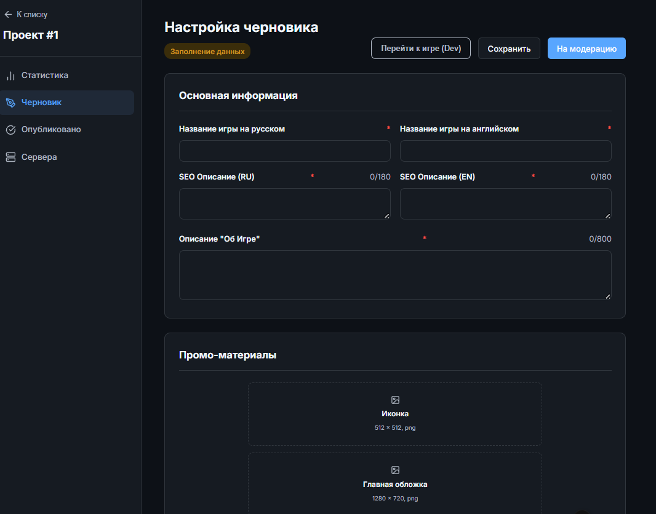
Рисунок 2.3 – Рабочее пространство проекта
Для управления игровыми серверами пользователь переходит в раздел «Сервера». Открывается страница обзора серверов(см. рис. 2.4)
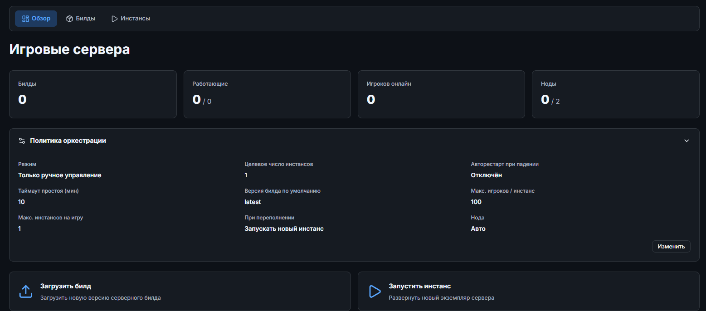
Рисунок 2.4 – Обзор игровых серверов

Пользователь может настроить: режим работы (ручной/автоматический), целевое число инстансов, авторестарт при падении, таймаут простоя (scale-to-zero), версию билда по умолчанию, максимальное количество игроков на инстанс и максимальное число инстансов на игру.
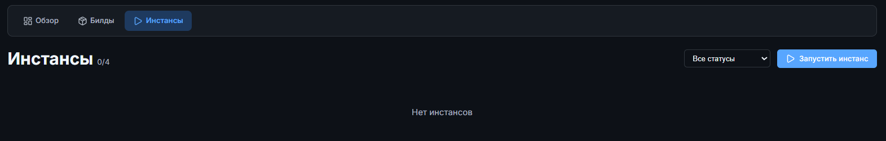
Рисунок 2.5 – Список инстансов серверов
Отображается таблица с информацией о каждом инстансе: ID, статус (Running/Stopped/Starting), нода, на которой запущен, версия билда, IP-адрес и порт, количество игроков, время запуска.
При нажатии на конкретный инстанс открывается страница с детальной информацией(см. рис. 2.6).
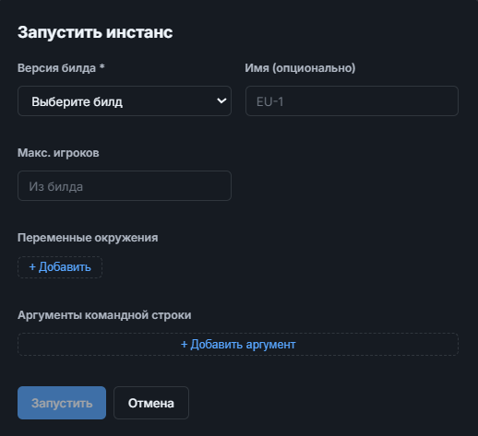
Рисунок 2.6 – Детали инстанса
Страница содержит полную информацию об инстансе, его конфигурацию, статистику игроков и действия: запуск, остановка, перезагрузка, удаление.
Для управления билдами пользователь переходит на вкладку «Билды» (см. рис. 2.7)
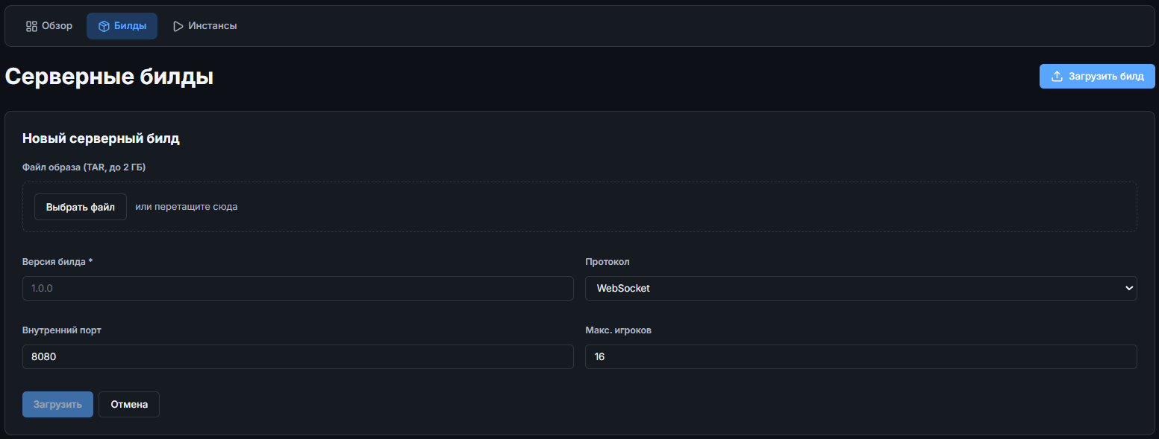
Рисунок 2.7 – Управление билдами
Пользователь может загрузить новый билд игры, просмотреть список загруженных версий с указанием статуса и даты загрузки.
Для мониторинга состояния нод пользователь переходит в раздел «Ноды»(см. рис. 2.8)

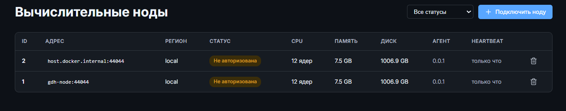
Рисунок 2.8 – Список нод
Отображаются все доступные серверные ноды с информацией об их статусе (онлайн/офлайн), IP-адресе, загрузке CPU и памяти, количестве запущенных инстансов.
Администратор системы имеет доступ к административной панели(см. рис. 2.10), где может управлять пользователями, ролями и глобальными настройками платформы.
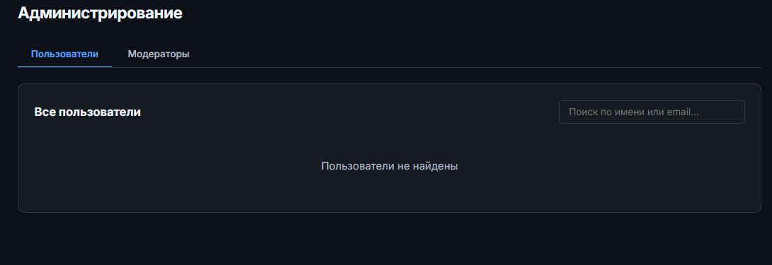
Рисунок 2.9 – Административная панель

2.6 Сообщения системы
Сообщения системы представлены в таблице 2.1.
Таблица 2.1 – Сообщения системы
№ | Текст сообщения | Причина вывода сообщения
1 | Вы успешно зарегистрированы. Подтвердите email. | Пользователь завершил процедуру регистрации.
2 | Вход выполнен успешно. | Пользователь ввёл корректные логин и пароль.
3 | Неверное имя пользователя или пароль. | Ошибка авторизации из-за некорректных учётных данных.
4 | Email не подтверждён. Подтвердите email для входа. | Пользователь с неподтверждённым email пытается войти.
5 | Вы вышли из системы. | Пользователь завершил сессию (нажал "Выйти").
6 | Игра успешно создана. | Пользователь создал новый игровой проект.
7 | Билд успешно загружен. | Разработчик загрузил новый билд игры на сервер.
8 | Сервер успешно запущен. | Инстанс игрового сервера запущен.
9 | Сервер остановлен. | Инстанс игрового сервера остановлен.
10 | Политика оркестрации обновлена. | Администратор изменил настройки автоматического управления серверами.
11 | У вас нет прав для выполнения данного действия. | Попытка выполнения действия, не разрешённого данной роли пользователя.
12 | Ошибка загрузки данных. | Не удалось получить данные с сервера.
13 | Обязательные поля не заполнены. | При отправке формы не указаны обязательные данные.
14 | Пользователь успешно создан. | Администратор создал нового модератора.
15 | Пользователь удалён. | Администратор удалил модератора из системы.

3 ИСПЫТАНИЕ, ВНЕДРЕНИЕ И СОПРОВОЖДЕНИЕ СИСТЕМЫ

3.1 Проверка работоспособности пользовательского интерфейса
- Проверка отображения начального экрана при запуске сайта (экран входа в систему);
- Проверка формы авторизации при нажатии на кнопку «Войти»;
- Проверка формы регистрации нового пользователя;
- Проверка отображения заголовочной панели для авторизованного пользователя, включая вкладки «Проекты», «Игровые серверы» и другие в зависимости от роли;
- Проверка навигации между вкладками.

3.2 Проверка функциональности регистрации и авторизации
- Проведена регистрация пользователей с различными ролями (разработчик, модератор, администратор);
- Проверено заполнение всех обязательных полей формы регистрации;
- Проведён вход с созданными учётными записями;
- Проверено поведение системы при вводе неверных логина и пароля;
- Проверена проверка email при регистрации;
- Проверена проверка прав доступа при авторизации пользователей с разными ролями.

3.3 Проверка функционала управления проектами
- Переход на страницу списка проектов;
- Создание нового игрового проекта;
- Переход в рабочее пространство проекта;
- Проверка отображения вкладок проекта: «Статистика», «Черновик», «Опубликовано», «Сервера».

3.4 Проверка системы управления игровыми серверами
- Переход на страницу «Игровые серверы» (вкладка «Ноды»);
- Отображение списка доступных нод с их статусами;
- Переход в раздел управления серверами проекта;
- Проверка отображения обзора серверов (карточки-сводки: билды, работающие инстансы, онлайн игроков, ноды);
- Проверка раздела «Политика оркестрации»;
- Изменение настроек политики оркестрации (режим работы, целевое число инстансов, авторестарт, таймаут простоя).

3.5 Проверка управления инстансами серверов
- Переход на страницу списка инстансов;
- Отображение таблицы с информацией об инстансах (ID, статус, нода, билд, IP, порт, игроки, время запуска);
- Переход на страницу детальной информации об инстансе;
- Выполнение действий над инстансом: запуск, остановка, перезагрузка, удаление.

3.6 Проверка управления билдами
- Переход на страницу управления билдами;
- Загрузка нового билда игры;
- Отображение списка загруженных версий с указанием статуса и даты загрузки;
- Удаление билда.

3.7 Проверка системы сообщений
- Проверка отображения чата с модератором в разделе черновика проекта;
- Отправка и получение сообщений;
- Проверка истории переписок.

3.8 Проверка функционала модератора

Вход в систему с учётной записью модератора;

Переход на страницу «Очередь тикетов»;

Переход на страницу «История тикетов»;

Проверка отображения тикетов от разработчиков.

3.9 Проверка административной панели

Вход администратора в систему;

Переход в интерфейс администрирования;

Проверка возможности просмотра всех пользователей;

Проверка возможности создания модератора;

Проверка возможности удаления пользователей;

Проверка фильтрации и поиска пользователей;

Проверка отображения ролей и статусов пользователей.

ЗАКЛЮЧЕНИЕ
В ходе разработки информационной системы для оркестрации игровых серверов была реализована полнофункциональная веб-платформа, включающая возможности автоматического управления жизненным циклом игровых инстансов, мониторинга состояния серверных нод, загрузки и версионирования игровых билдов, а также настройки политик автоматического масштабирования.
Одной из основных причин создания данной системы послужила необходимость автоматизации и упрощения развёртывания игровых серверов. До внедрения такой системы процессы запуска, остановки и масштабирования серверов осуществлялись вручную и были подвержены значительным временным задержкам и человеческим ошибкам.
Кроме того, система обеспечивает централизованное хранение информации об игровых проектах, билдах и инстансах, предоставляет удобный интерфейс для мониторинга нагрузки и доступности серверов, позволяет быстро реагировать на изменения количества игроков и обеспечивать бесперебойную работу игрового опыта. Также реализована гибкая система разграничения прав доступа, позволяющая пользователям с различными ролями видеть только актуальные для них данные.
Тем не менее, несмотря на достигнутые результаты, остаются направления для дальнейшего развития. К ним можно отнести интеграцию с облачными провайдерами для динамического выделения ресурсов, расширение возможностей аналитики и отчётности о производительности серверов, а также повышение отказоустойчивости и производительности при высокой нагрузке.
В заключение стоит отметить, что разработанная система успешно решает поставленные задачи, является масштабируемой и легко адаптируемой под потребности различных игровых проектов, обеспечивая современный цифровой инструмент для эффективного управления игровой инфраструктурой.

СПИСОК ИСПОЛЬЗОВАННОЙ ЛИТЕРАТУРЫ
- Коннолли, Т., Бегг, К. Базы данных: проектирование, реализация и сопровождение. 6-е изд. – М.: Вильямс, 2021. – 1360 с.
- Макфарланд, Д. JavaScript и jQuery. Подробное руководство. 3-е изд. – СПб.: Питер, 2020. – 1120 с.
- Кантелон, М., Хартер, М., Китаев, Н., Голуб, М. Node.js в действии. – СПб.: Питер, 2019. – 496 с.
- Даниэль, Л. PostgreSQL: введение и руководство. – СПб.: БХВ-Петербург, 2021. – 384 с.
- Ганди, Т. Vue.js 3. Разработка пользовательских интерфейсов. – М.: ДМК Пресс, 2022. – 336 с.
- Чакон, С., Штрауб, Б. Pro Git. 2-е изд. – М.: Вильямс, 2018. – 480 с.
- Шарп, С. Практическое руководство по Git и GitHub. – М.: Эксмо, 2021. – 368 с.
- Мамлеева А.Р., Евсина Е.М., Кравченкова Е.П. Требования к оформлению пояснительной записки при выполнении отчётов по различным видам практик. / АГТУ – Астрахань, 2022. – 50 с.
- Фаулер М. UML. Основы, 3-е издание. – СПб.: Символ-плюс, 2004. – 192 с.
- Официальная документация Vue.js [Электронный ресурс] – Режим доступа: https://vuejs.org/guide (дата обращения: 15.03.2025).
- Официальная документация Docker [Электронный ресурс] – Режим доступа: https://docs.docker.com/ (дата обращения: 15.03.2025).
- Документация PostgreSQL [Электронный ресурс] – Режим доступа: https://www.postgresql.org/docs/ (дата обращения: 15.03.2025).
- Официальная документация gRPC [Электронный ресурс] – Режим доступа: https://grpc.io/docs/ (дата обращения: 15.03.2025).
- Гофф И., Вайнрих К. Протоколы и инструменты контейнеризации. Docker и Kubernetes. – М.: ДМК Пресс, 2021. – 264 с.

ПРИЛОЖЕНИЕ 1
ТЕХНИЧЕСКОЕ ЗАДАНИЕ
на выполнение курсового проекта
по дисциплине «Командный проект по программной инженерии»
Направление 090304 – Программная инженерия
Исполнитель: обучающийся гр. ДИПРБ31 Хватков Г.И.
Тема: Торговая площадка судовых запчастей
- Назначение, цели и задачи разработки
Цель разработки: автоматизировать процесс снабжения запчастей.
Назначение разработки:
  - снизить нагрузку на судовладельцев;
  - упростить взаимодействия поставщиков и судовладельцев.
Основные задачи, решаемые разработчиком в процессе выполнения курсового проекта:
  - анализ предметной области;
  - разработка программного продукта в соответствии с требованиями;
  - документирование проекта в соответствии с установленными требованиями.
- Характер разработки: прикладная квалификационная работа.
- Основания для разработки
  - Учебный план направления 09.03.01 «Программная инженерия» 2022 года набора.
  - Рабочая программа дисциплины «Разработка и реализация командных проектов в области информатики и вычислительной техники».
  - Распоряжение по кафедре АСОИУ №____ от «___» ___________ 20__ г.
- Плановые сроки выполнения – весенний семестр 2025 учебного года:
Начало «3» сентября 2025 г.
Окончание «27» декабря 2025 г.
- Требования к проектируемой системе
5.1 Требования к функциональным характеристикам
Проектируемая система должна обеспечивать выполнение следующих основных функций:
  - Регистрация и аутентификация пользователей;
  - Разграничение прав доступа;
- Создание и просмотр заявок на запчасти;
- Размещение предложений поставщиков;
- Категоризация товаров и заявок;
- Поиск и фильтрация заявок и предложений;
- Обмен сообщениями между пользователями;
- Ответы на заявки;
- Управление профилем пользователя;
- Администрирование системы.
5.2 Требования к эксплуатационным характеристикам
Программа не должна аварийно завершаться при любых действиях пользователя
Время реакции программы на действия пользователя не должно превышать 10 секунд.
5.3 Требования к программному обеспечению:
Среда разработки – VS Code
Операционная система: Windows10, 11.
5.4 Требования к аппаратному обеспечению:
Рекомендуемая конфигурация:
  - Intel-совместимый процессор с архитектурой x64 и с частотой не менее 2 ГГц;
  - не менее 4 Гб ОЗУ;
  - не менее 4 ГБ свободного места на диске;
  - дисковод CD-ROM/DVD-ROM.
- Стадии и этапы разработки
- Эскизный проект (ЭП)
  - Анализ предметной области.
  - Подготовка проектной документации.
- Технический проект (ТП)
  - Разработка структур и форм представления данных.
  - Разработка структуры программного комплекса.
  - Подготовка пояснительной записки.
- Рабочий проект (РП)
  - Программная реализация.
  - Тестирование и отладка программы.
  - Подготовка программной и эксплуатационной документации.
- Эксплуатация (Э)
Описание и анализ результатов проведенного исследования.
- Требования к документированию проекта
К защите курсового проекта должны быть представлены следующие документы:
  - Пояснительная записка к курсовому проекту:
  - Презентация доклада.
  - Программа, презентация и пояснительная записка к курсовому проекту на оптическом носителе.
Требования к структуре документов определены соответствующими стандартами ЕСПД.
Требования к оформлению определены соответствующими методическими указаниями.
- Порядок контроля и приемки
Контроль выполнения курсового проекта проводится руководителем поэтапно в соответствии с утвержденным графиком выполнения проекта.
На завершающем этапе руководитель осуществляет нормоконтроль представленной исполнителем документации и принимает решение о допуске (недопуске) проекта к защите.
Защита курсового проекта проводится комиссией в составе не менее двух человек, включая руководителя проекта.
В процессе защиты проекта исполнитель представляет документацию, делает краткое сообщение по теме разработки и демонстрирует ее программную реализацию.
При выставлении оценки учитывается:
  - степень соответствия представленной разработки требованиям технического задания;
  - качество программной реализации, документации и доклада по теме проекта;
  - соблюдение исполнителем графика выполнения курсового проекта.
- Литература
- Коннолли, Т., Бегг, К. Базы данных: проектирование, реализация и сопровождение. 6-е изд. – М.: Вильямс, 2021. – 1360 с.
- Макфарланд, Д. JavaScript и jQuery. Подробное руководство. 3-е изд. – СПб.: Питер, 2020. – 1120 с.
- Джонсон, А. Next.js: разработка современных веб-приложений. — М.: ДМК Пресс, 2022. – 432 с.

ПРИЛОЖЕНИЕ 2
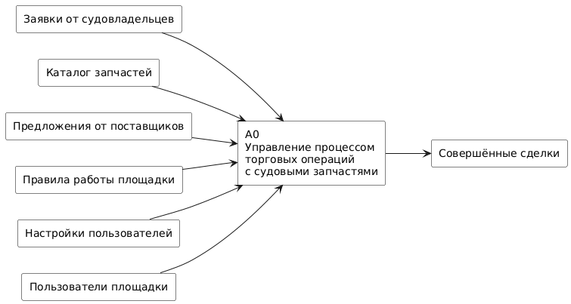
Рисунок П2.1 – Контекстная диаграмма TO BE A-0

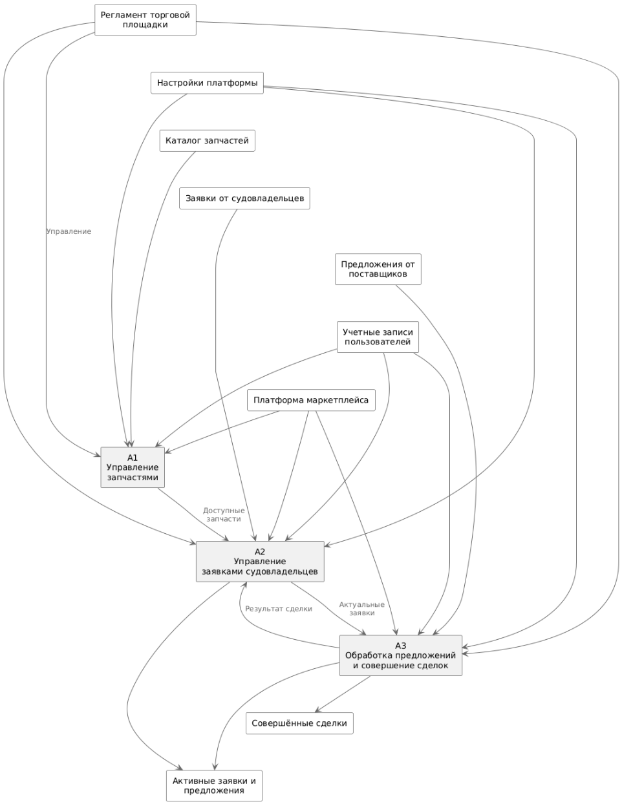
Рисунок П2.2 – Функциональная диаграмма TO BE A-0

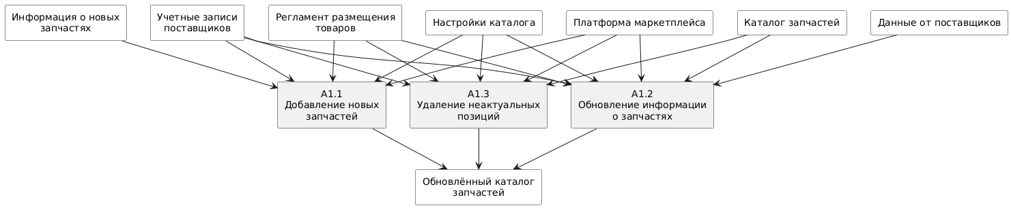
Рисунок П2.3 – Декомпозиция TO BE A-1

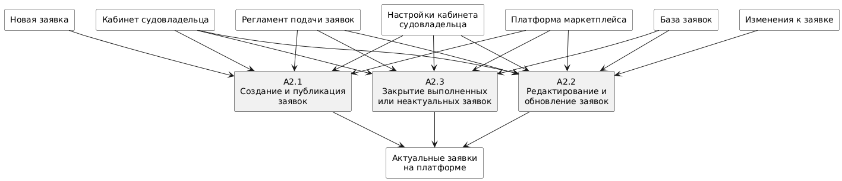
Рисунок П2.4 – Декомпозиция TO BE A-2

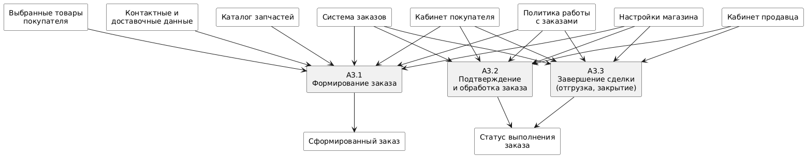
Рисунок П2.5 – Декомпозиция TO BE A-3

ПРИЛОЖЕНИЕ 3
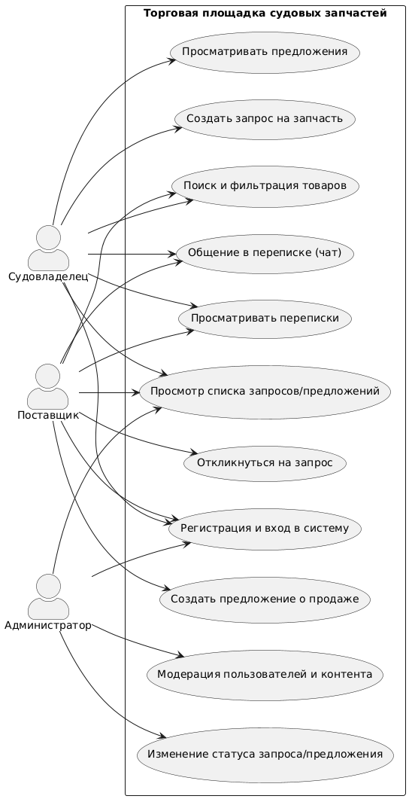
Рисунок П3.1 – Диаграмма вариантов использования

ПРИЛОЖЕНИЕ 4
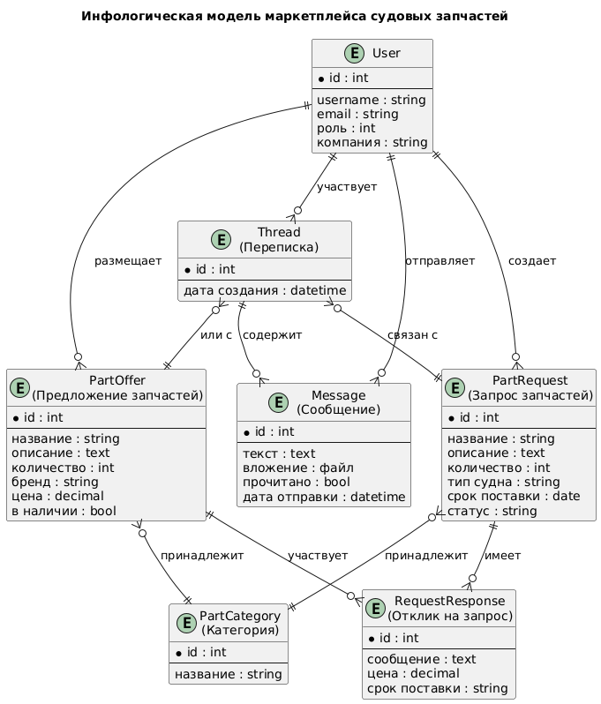
Рисунок П4.1 – диаграмма Чена

ПРИЛОЖЕНИЕ 5

ОПТИЧЕСКИЙ НОСИТЕЛЬ ИНФОРМАЦИИ

